Отчёт по лабораторной работе №3

Модель Ланчестера

Старовойтов Егор Сергеевич

Содержание

# Цель работы

Смоделировать сражение двух армий с использованеим модели Ланчестера.

# Задание

построить графики изменения численности войск армии Х и армии У для двух случаев (вариант 52).

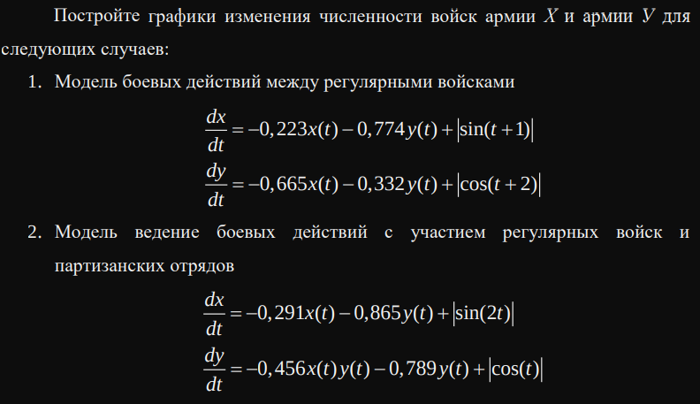

alt text

# Выполнение лабораторной работы

## Первый случай

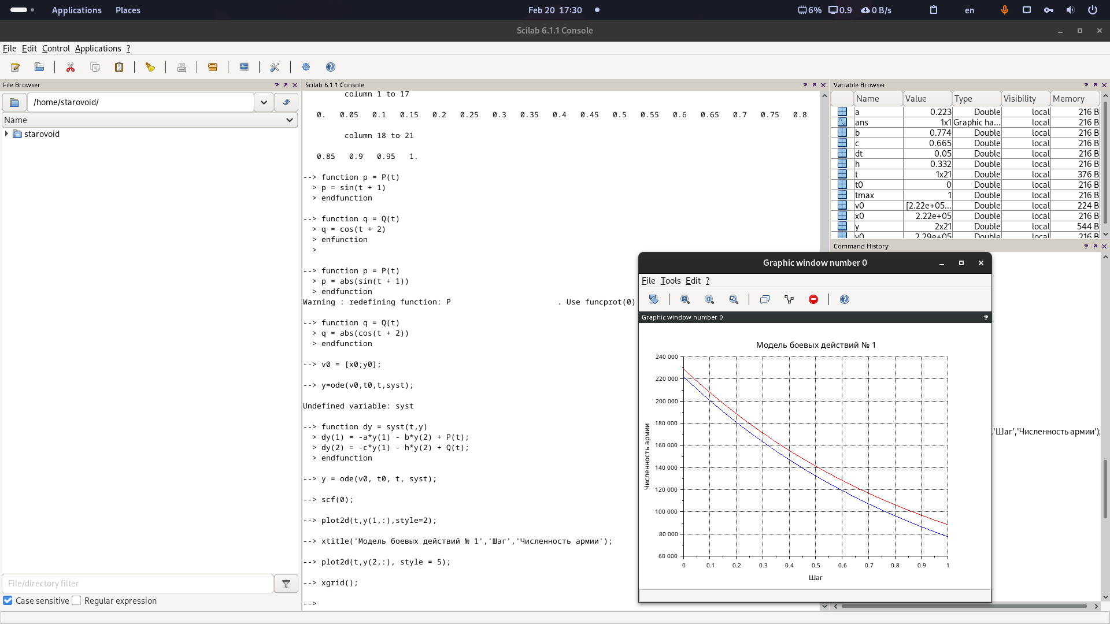

Скрипт

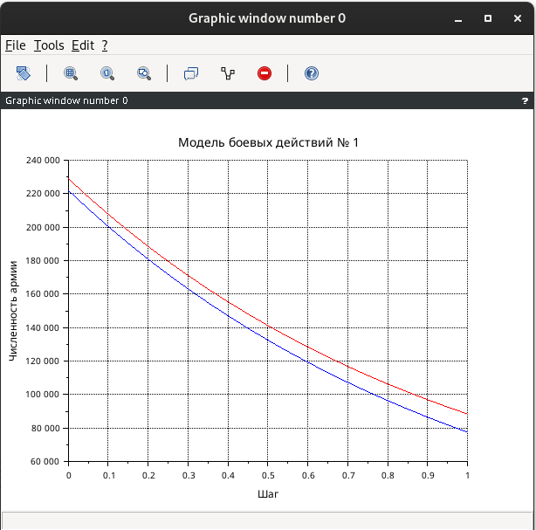

График

В этом случае числинность армий убывает равномерно, но кармия y (красная) все-таки имеет некоторое преимущество в численности.

## Второй случай

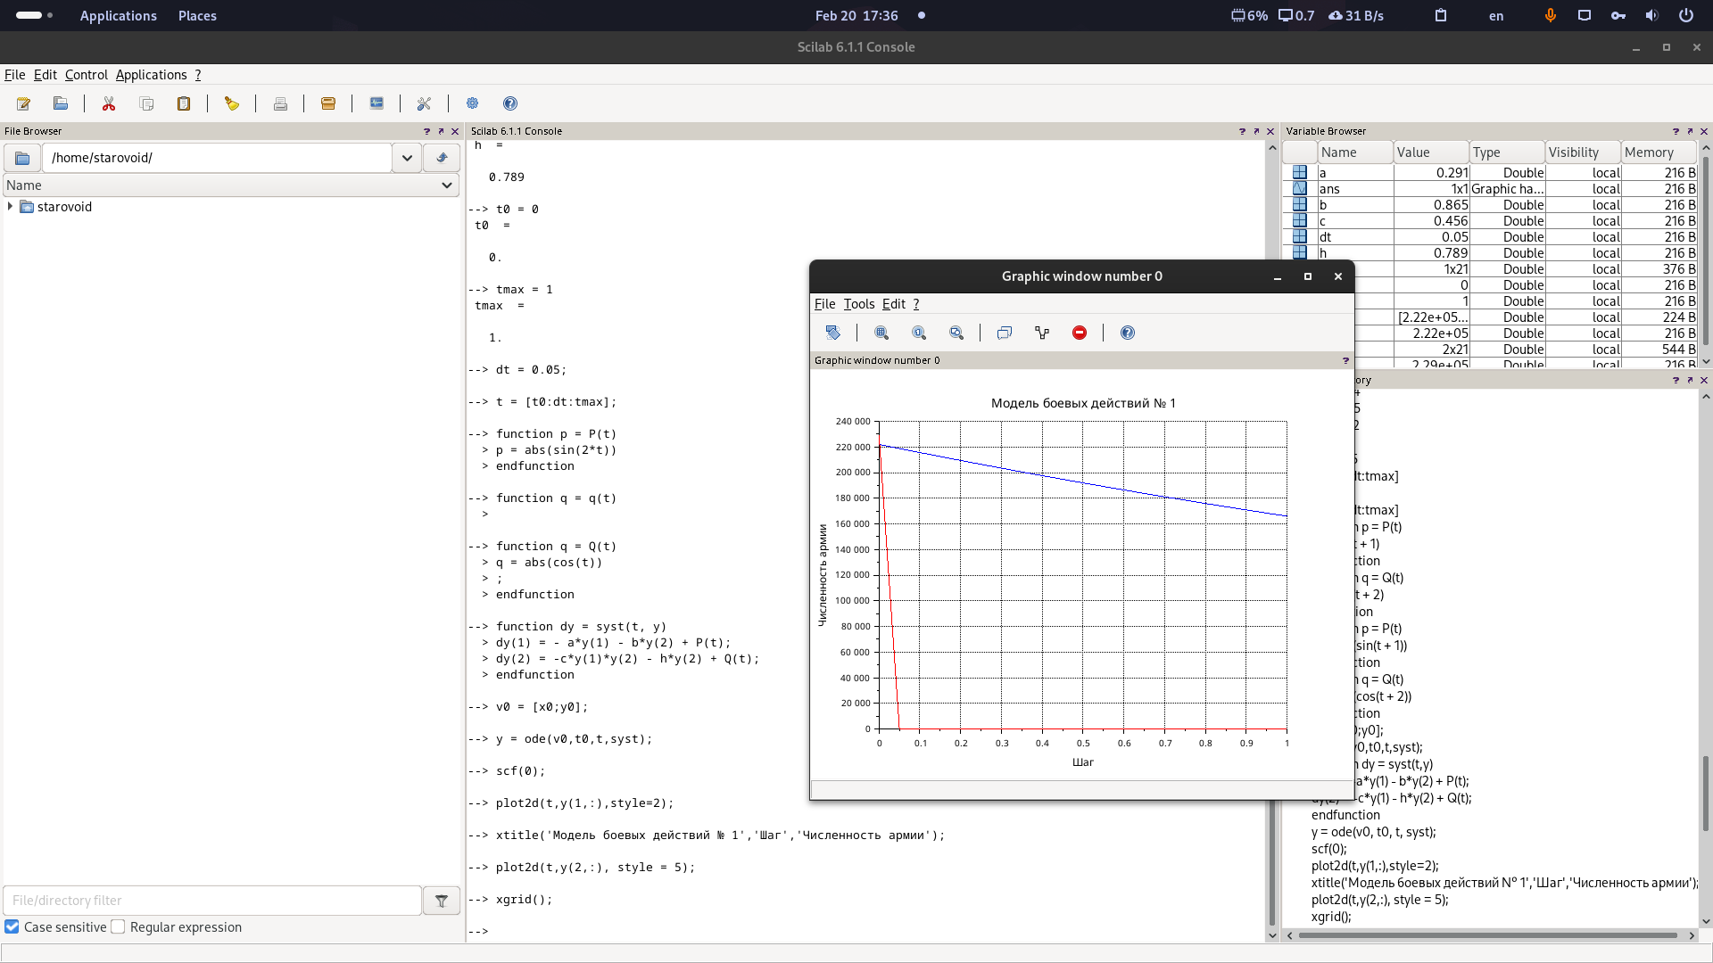

Скрипт

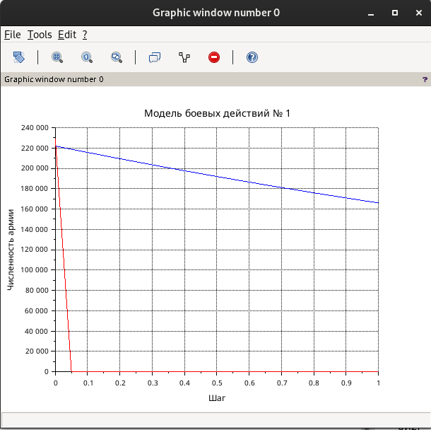

График

В этом случае армия y (красная) разгромлена подчистую.

# Выводы

Построены модели и графики саражений двух армий для обоих случаев.